Vous les avez ratés à l’Agora ?
Ils reviennent au lycée !

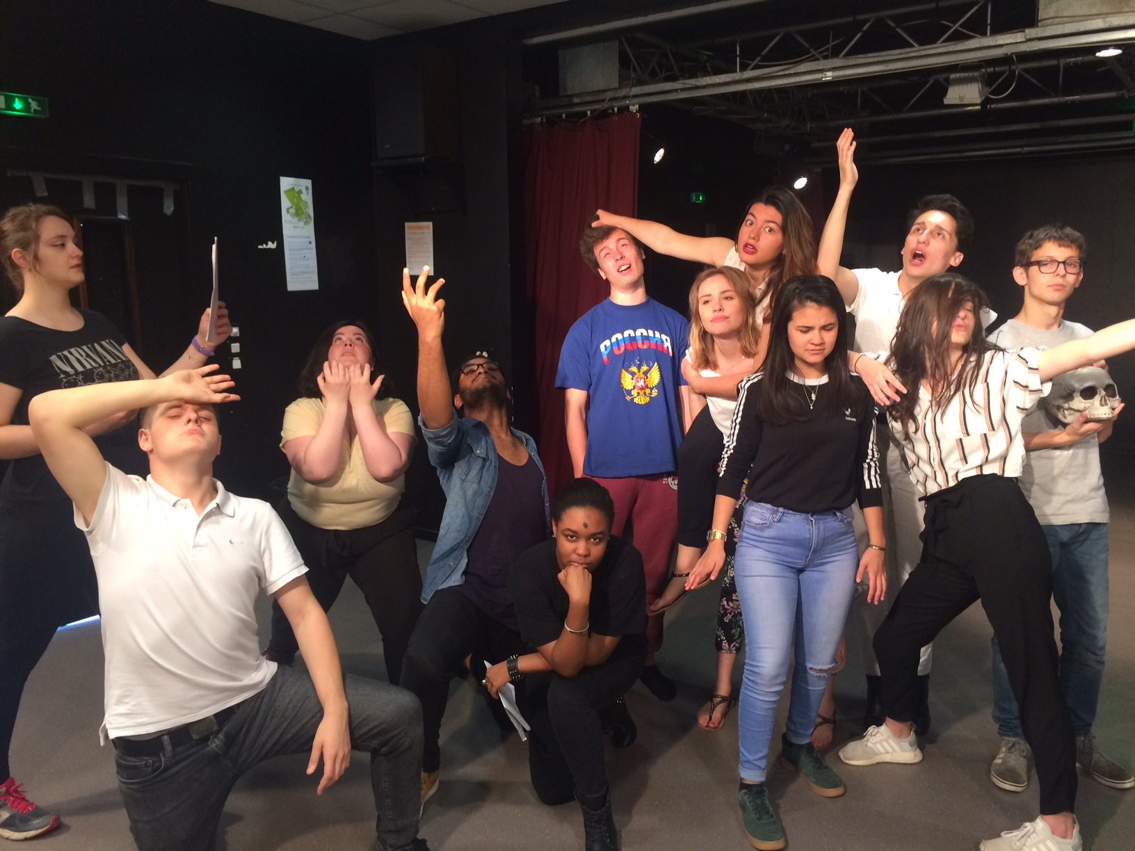

les Terminales L option théâtre
présentent leur travail de l’année

le mercredi 27 juin à 20h

en salle H 010

Inscriptions au CDI

